618416, Пермский край, г. Березники, ул. Черняховского, 73

Муниципальное автономное общеобразовательное учреждение
вечерняя (сменная) общеобразовательная школа

Всероссийский конкурс экологических и экопросветительских проектов
«Волонтеры могут все»

Номинация – «Цветущая планета»

Экологический проект
по благоустройству пришкольной территории МАОУ В(С)ОШ

«МЫ САМИ – СВОИМИ РУКАМИ»

Автор проекта: Маньковская Виктория Андреевна,
учащаяся 10 класса МАОУ В(С)ОШ

Руководитель проекта: Маньковская Наталья Альбертовна,
социальный педагог МАОУ В(С)ОШ

Березники, 2021
ПАСПОРТ ПРОЕКТА

Название проекта | Экологический проект по благоустройству пришкольной территории МАОУ В(С)ОШ «Мы сами – своими руками»
Автор проекта | Маньковская Виктория Андреевна, 09.05.2004г.р., 618416, Пермский край, Березниковский городской округ, ул.Черняховского, 61-21  тел. 89026470037  e-mail: stasiya092@gmail.com  ссылка ВК https://vk.com/viktoria_andreevna954
Руководитель проекта | Маньковская Наталья Альбертовна, 26.03.1969 г.р., 618416, Пермский край, Березниковский городской округ, ул.Черняховского,61-21  Тел. 89922192847  e-mail: natalyamank@gmail.com  Ссылка ВК https://vk.com/id167712586
Организация заявитель | Муниципальное автономное общеобразовательное учреждение вечерняя (сменная) общеобразовательная школа  618416, Пермский край, г. Березники, ул. Черняховского,73 8(3424)278391
Цель проекта | Формирование у учащихся экологического мировоззрения и экологической культуры поведения взамен преобладающего в настоящее время потребительского мировоззрения посредством организации коллективной деятельности экологической направленности
Задачи проекта | - Замотивировать подростков на общественно-значимую деятельность природоохранной направленности;  - Формировать творческую инициативу в решении экологических задач и проблем;  - Организовать и провести природоохранные и просветительские акции;  - Привлечь к экологическим проблемам внимание со стороны населения микрорайона Абрамова.  - Благоустроить пришкольную территорию: разбить клумбы, рабатки, рокарии, установить малые архитектурные формы, посадить «аллею выпускников».
Целевая аудитория | Учащиеся образовательной организации
Сроки и период реализации | Весна, лето, осень 2020 года, освоение новых территорий весна-осень 2021 года
География проекта | Проект реализуется в микрорайоне Абрамова, где расположена вечерняя школа. Микрорайон состоит преимущественно из частного сектора. На территории микрорайона находятся парк, детский сад, библиотека, дом интернат для престарелых и инвалидов, магазины.
Ожидаемые результаты | Предполагаемые количественные результаты работы  - Охват целевой аудитории: 18 участников проекта, 30 привлеченных жителей микрорайона Абрамова.  - Количество просветительских мероприятий: 21.  - Количество сформированных клумб, рабаток и рокариев: 16 шт.  - Количество высаженных деревьев: 20 шт.  - Количество сданной макулатуры: 400 кг.  - Количество собранного мусора: 50 полиэтиленовых мешков для мусора объемом 60 литров – итого 300 литров.  Предполагаемые качественные результаты работы  На подготовительном этапе реализации проекта было обнаружено 6 проблемных участков, представляющих собой несанкционированные свалки бытового мусора. По окончании реализации проекта будет убрано и благоустроено 6 проблемных зон.  Территория школы к 1 сентября 2020г. полностью благоустроена, разбиты 16 цветочных клумб, 2 рокария, сформированы и обрезаны кустарники, подстрижена трава, убран мусор.  На средства, вырученные от сдачи макулатуры, будут закуплены семена, выращена рассада цветов для высадки в клумбы в 2021 году:  - астры – 15 пакетиков;  - бархатцы – 15 пакетиков;  - космея – 10 пакетиков;  - душица – 10 пакетиков;  - петуния – 15 пакетиков;  - анютины глазки – 10 пакетиков;  - золотые шары – 10 пакетиков;  - садовая герань – 10 пакетиков;  - камнеломка – 10 пакетиков.  За период реализации проекта будет изготовлено и вручено жителям микрорайона более 100 буклетов и листовок, при этом будет проведен опрос жителей микрорайона о работе отряда.  Выпускники и участники проекта высадят 15 деревьев на «Аллее выпускников, пришкольной территории.  Будут проведены 3 викторины Экологического турнира среди учащихся 6-9 классов.  Будет изготовлено 15 экологических плакатов, которые разместим на торговых точках, остановочных комплексах микрорайона Абрамова.
Партнеры | ООО «Грин-сити», ОЦ «Дружба», ТСЖ «Черняховского,63», руководитель проекта «Подари городу кедр» Н.П. Вотинцев, МАУ ДО «Станция юных натуралистов», филиал «Азот» АО «ОХК УРАЛХИМ» в г.Березники, Управление по охране окружающей среды и природопользованию администрации города Березники.
Мультипликативность | Проект может быть использован для проведения просветительской работы и благоустройства пришкольных, придомовых территорий.

ЭКОЛОГИЧЕСКИЙ ПРОЕКТ
по благоустройству пришкольной территории МАОУ В(С)ОШ
«МЫ САМИ – СВОИМИ РУКАМИ»

«Он думает о том, чтобы заставить монгольский дуб жить на уральской земле. О том, чтобы не было в Березниках ни единого дома, ни одного двора без палисадника. О том, чтобы вопреки всем законам природы принудить холодную, неприветливую почву полюбить кусты и деревья – самые красивые и самые ароматные… Поздним вечером я застал его в рабочем кабинете. Он чертил карандашом на листе ватмана какую-то схему. Большая настольная лампа освещала худое лицо, задумчивые глаза и три глубокие складки на переносице: - Чем занимаюсь сейчас? Думаю о красоте. Увлекательное дело! Как расположить краски так, чтобы клумбы были не просто собранием цветов, посаженных более или менее грамотно с точки зрения элементарных законов садоводства, но чтобы клумба эта выражала определенные чувства, как картина художника. А древесные группы в парке, в скверах? Как их построить, чтобы они своими запахами и красками создавали у человека определенное настроение? Честно говоря, мы все еще кустари. А по совести сказать, озеленитель должен сочетать в себе живописца, архитектора и, если хотите, даже поэта…», так писал Б. Любимов в своей книге «Прикамские встречи» о Валентине Леонидовиче Миндовском.

Описание сущности экологической проблемы
Второе название города Березники – «Республика химии». Казалось бы, оно уже содержит в себе указатель на экологическую проблему: загазованность, химические отходы. Однако в последние годы наш город начал дышать свободнее: на предприятиях всё выше качество очистных сооружений, к нам вернулись птицы, рыбы. Значит ли это, что экологическая проблемы исчезла? Если посмотреть по сторонам, заглянуть во дворы – становится понятно, что главная экологическая проблема – в нашем сознании. Мусор, раскиданный по улицам, несанкционированные свалки – вот источник распространения инфекционных заболеваний, показатель равнодушного отношения жителей к состоянию малой родины. Данная проблема часто освещается в средствах массовой информации.
Экологическая ситуация, сложившаяся в нашем районе, заставляет задуматься и вызывает необходимость проводить и пропагандировать природоохранную работу, как среди учащихся школы, так и за её пределами. В небольшом районе частного сектора, окружающего школу, мы нашли 6 проблемных объектов, требующих вмешательства неравнодушных, и обозначили их на карте местности.
Воспитание экологического сознания - непростая задача. И решать мы ее начали с благоустройства своей пришкольной территории.
«Красота спасет мир», - утверждали великие гуманисты. Воспитать красивую личность можно только тогда, когда вокруг нее все прекрасно. Человек чувствует себя комфортно, когда его окружают красивые аллеи, цветущие газоны и ярко оформленные клумбы цветов. Благоустройство школьной территории необходимо как для создания привлекательного внешнего вида, так и для поддержания репутации образовательного учреждения. Поэтому каждое образовательное учреждение должно иметь свое «лицо», свой имидж. Но как привести в соответствие прилегающую территорию? Почему эта проблема стала актуальной на данный период? Такие вопросы встали перед нами при разработке проекта по благоустройству пришкольной территории.

Цели и задачи проекта
Главная цель – формирование у учащихся экологического мировоззрения и экологической культуры поведения взамен преобладающего в настоящее время потребительского мировоззрения посредством организации коллективной деятельности экологической направленности.
В соответствии с поставленной целью, были сформулированы следующие задачи:
- Замотивировать подростков на общественно-значимую деятельность природоохранной направленности;
- Формировать творческую инициативу в решении экологических задач и проблем;
- Организовать и провести природоохранные и просветительские акции;
- Привлечь к экологическим проблемам внимание со стороны населения микрорайона Абрамова.
- Благоустроить пришкольную территорию: разбить клумбы, рабатки, установить малые архитектурные формы, посадить «аллею выпускников».
География проекта
Проект будет реализован в микрорайоне Абрамова, где расположена вечерняя школа. Микрорайон состоит преимущественно из частного сектора. На территории микрорайона находятся парк, детский сад, библиотека, дом интернат для престарелых и инвалидов, магазины.

Описание основных этапов работы и основных мероприятий
Этапы реализации проекта:
1 этап – подготовительный – формирование отряда, исследование проблемы, целеполагание;
2 этап – практический – разработка и реализация мини-проектов по проведению природоохранных и просветительских акций, участие в городских акциях:
- «Наш дом» - практикоориентированный проект благоустройства территории школы;
- «Мой район – моя гордость» - информационный проект по выпуску листовок, буклетов и вручению их представителям населения микрорайона;
- «Лети, лети, лепесток!» - практикоориентированный проект по выращиванию цветочной рассады;
- «Доброе сердце – добрые поступки» - практико-ориентированный проект по благоустройству территории микрорайона, включающий в себя исследование проблемных зон;
- «Экологический десант» - уборка территории парков в микрорайоне Абрамова и на территории городской больницы № 2; благоустройство территории дома интерната для престарелых и инвалидов;
- «Дни защиты от экологической опасности» - участие в городской акции по проведению экологических мероприятий: конкурсы плакатов, уборка и благоустройство территории, изготовление скворечников, высаживание деревьев;
- Организация и проведение видеолекториев: «Это наша с тобой Земля», «Экологической след человека»;
- Экологический турнир – внеклассное мероприятие, проведённое силами участников проекта для учащихся 6-7 классов школы;
- «Зелёная Россия» - участие в городской акции-конкурсе на самое массовое участие во Всероссийском экологическом субботнике на территории города Березники;
- «Подари жизнь дереву » - участие в городской экологической акции-конкурсе по сбору макулатуры.
3 этап – обобщающий – организация конкурса плакатов среди участников проекта; сбор отзывов жителей микрорайона, фотографий.

Участники проекта: проект будет реализован силами школьного волонтерского отряда «Мы сами своими руками», под руководством педагогов школы.

Ресурсы проекта: собственные средства учреждения: уборочный инвентарь, канцелярские принадлежности, оргтехника, фотоаппарат. Привлеченные средства: рассада цветов, плодородная земля, вазоны, лейка для полива, краска, колеры, кисти.

Предполагаемые количественные результаты работы
- Охват целевой аудитории: 20 волонтеров участников проекта, 30 привлеченных жителей микрорайона Абрамова.
- Количество просветительских мероприятий: 21.
- Количество сформированных клумб, рабаток и рокариев: 16 шт.
- Количество высаженных деревьев: 20 шт.
- Количество сданной макулатуры: 400 кг.
- Количество собранного мусора: 50 полиэтиленовых мешков для мусора объемом 60 литров – итого 300 литров.

Предполагаемые качественные результаты работы
На подготовительном этапе реализации проекта было обнаружено 6 проблемных участков, представляющих собой несанкционированные свалки бытового мусора. По окончании реализации проекта будет убрано и благоустроено 6 проблемных зон.
Территория школы к 1 сентября будет полностью благоустроена, разбиты 16 цветочных клумб, 2 рокария, сформированы и обрезаны кустарники, подстрижена трава, убран мусор.
На средства, вырученные от сдачи макулатуры, будут закуплены семена, выращена рассада цветов для высадки в клумбы в 2021 году:
- астры – 15 пакетиков;
- бархатцы – 15 пакетиков;
- космея – 10 пакетиков;
- душица – 10 пакетиков;
- петуния – 15 пакетиков;
- анютины глазки – 10 пакетиков;
- золотые шары – 10 пакетиков;
- садовая герань – 10 пакетиков;
- камнеломка – 10 пакетиков.

За период реализации проекта будет изготовлено и вручено жителям микрорайона более 100 буклетов и листовок, при этом будет проведен опрос жителей микрорайона о работе отряда.
Выпускники и участники проекта высадят 15 деревьев на «Аллее выпускников, пришкольной территории.
Будут проведены 3 викторины Экологического турнира среди учащихся 6-9 классов.
Будет изготовлено 15 экологических плакатов, которые разместим на торговых точках, остановочных комплексах микрорайона Абрамова.

Перспективы проекта
В 2021 году в рамках деятельности волонтерского экологического отряда «Мы сами своими руками» планируется организовать ряд мероприятий:
- Привлечение социальных партнёров к совместной деятельности в рамках решения экологических проблем микрорайона: обращение к депутату городской думы по округу, к руководству ТСЖ дома № 63 по улице Черняховского.
- Установка скамеек на территории школы и микрорайона.
- Высадка хвойных деревьев (в т.ч. кедра) на территории школы с привлечением Николая Павловича Вотинцева, инициатора акции «Подари городу кедр».
- Оформление договорных отношений с ООО «Грин-сити» в области сотрудничества по утилизации бумажных отходов.
- Взаимодействие с представителями загородного оздоровительного центра «Дружба» по выращиванию туи на пришкольной территории.

Отчет о реализации проекта в 2019-2020 учебном году.
Реализация проекта по благоустройству пришкольной территории всегда начинается с подготовки участка к запланированным работам.
МАОУ В(С)ОШ г. Березники занимает территорию, площадью 4946 кв.м. В штате сотрудников имеется ставка дворника и рабочего по комплексному обслуживанию здания, основной груз по уборке территории ложится на плечи этих сотрудников. Учащиеся и педагоги школы несколько раз в год также устраивают «трудовые десанты» для уборки двора.
Планировкой и разметкой территории занимаются учителя математики и географии в рамках внеурочной деятельности по предмету (составляют эскизы цветочных композиций, рассчитывают количество необходимых растений и материалов для посадки, оформляют эскиз на бумаге). Биологи подбирают растения и изучают их потребности в удобрении. Филологи и историки занимаются изучением справочного материала и литературы, совместно с учащимися готовят обзоры о символике растений, традициях украшения дворов и т.д.
За эстетическую составляющую отвечает творческая группа во главе с руководителем образовательной организации.
Все мероприятия, проводимые в рамках реализации проекта, предусмотрены программами внеурочной занятости и воспитательной программой школы.
Основной этап по благоустройству пришкольного участка ложится на волонтерский отряд «Мы сами – своими руками», активных участников летних трудовых формирований.
В 2019 году МАОУ В(С)ОШ стала победителем городского конкурса исследовательских работ «Город-сад. Наследие», посвященному 110- летию В.Л. Миндовского. Конкурс реализовывался филиалом «Азот» АО «ОХК «УРАЛХИМ» в г. Березники. Целью проекта стало привлечение внимания общества, в том числе подрастающего поколения, к проблеме озеленения и благоустройства МО «Город Березники». Мы получили грант в сумме 35 тыс.руб., которые были использованы на разбивку двух рокариев.
В планах волонтеров дальнейшее благоустройство территории школы, проведение просветительских мероприятий, привлечение новых социальных партнеров.

Приложение 1

Сертификаты участника городского конкурса исследовательских работ «Город-сад. Наследие», посвященному 110- летию В.Л. Миндовского.
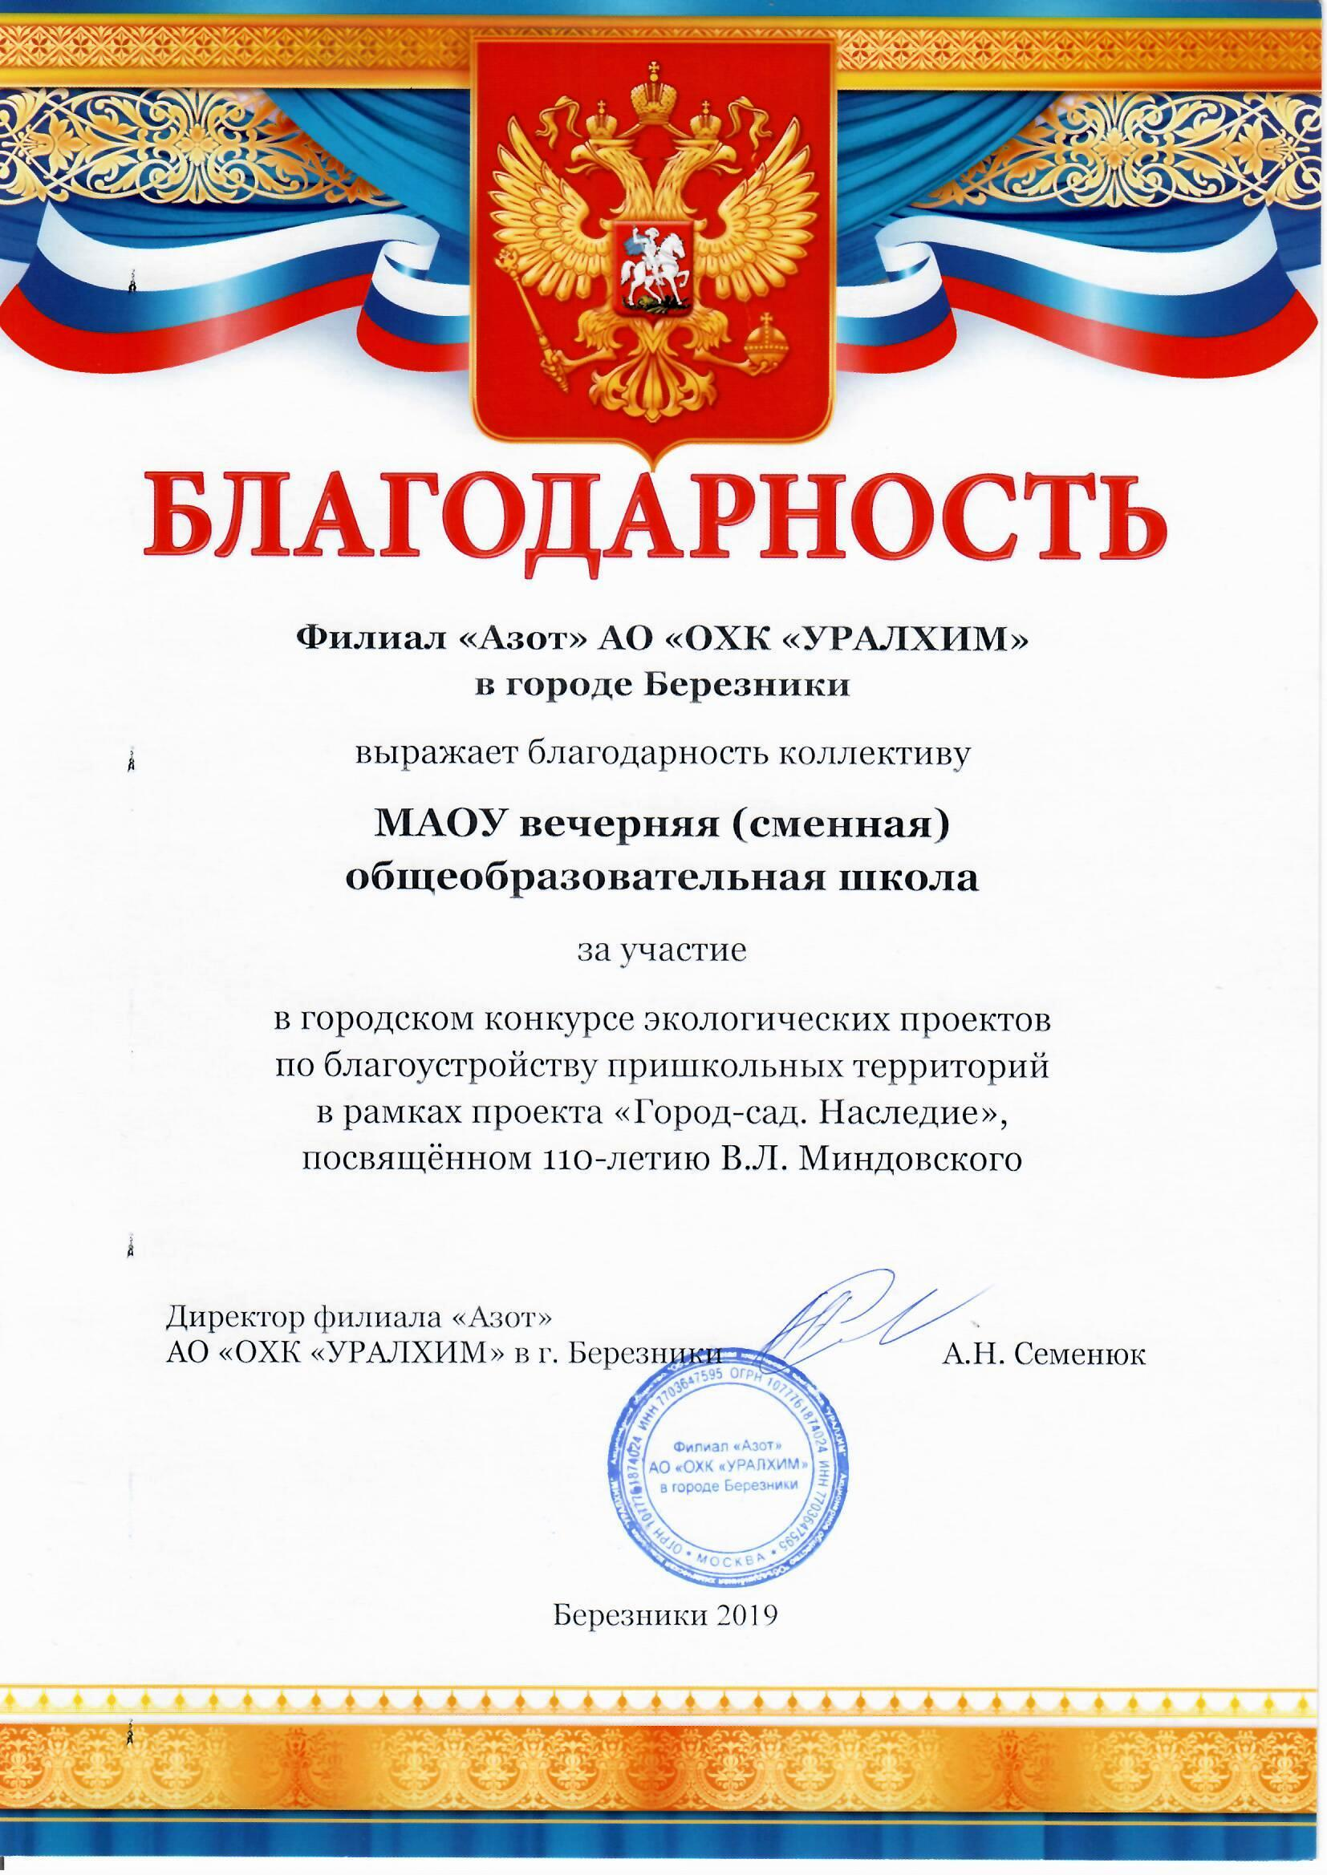

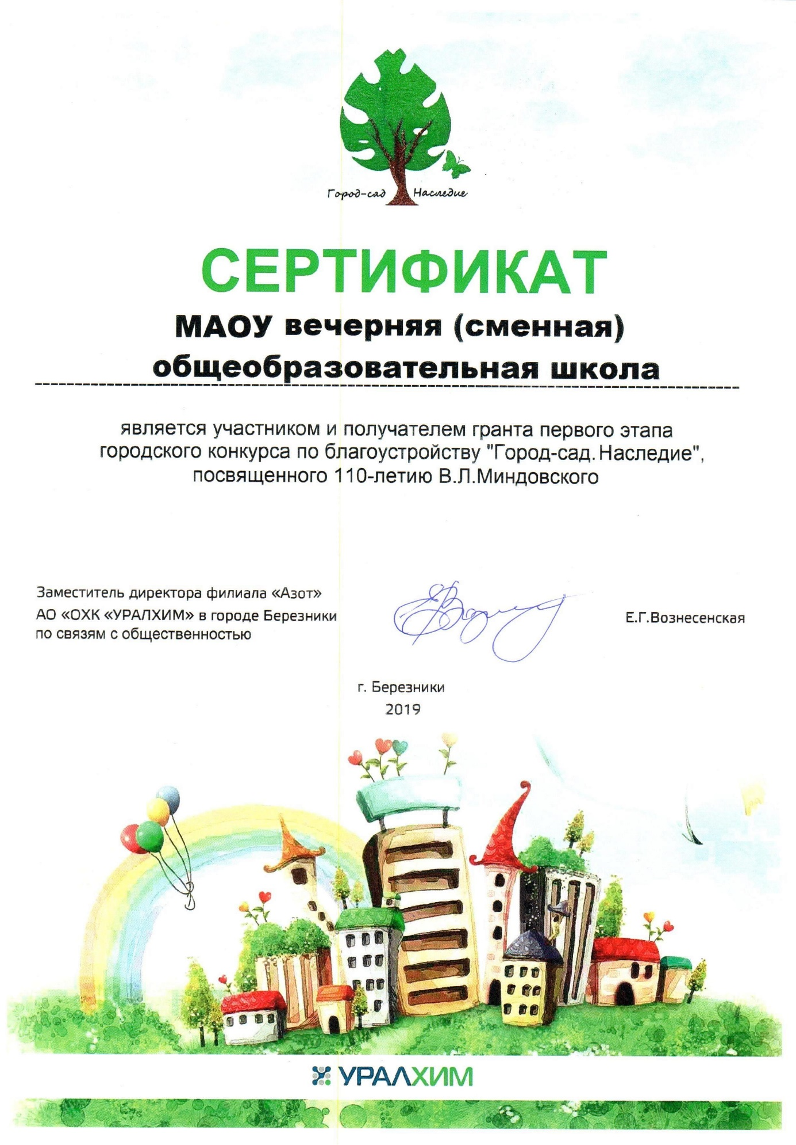

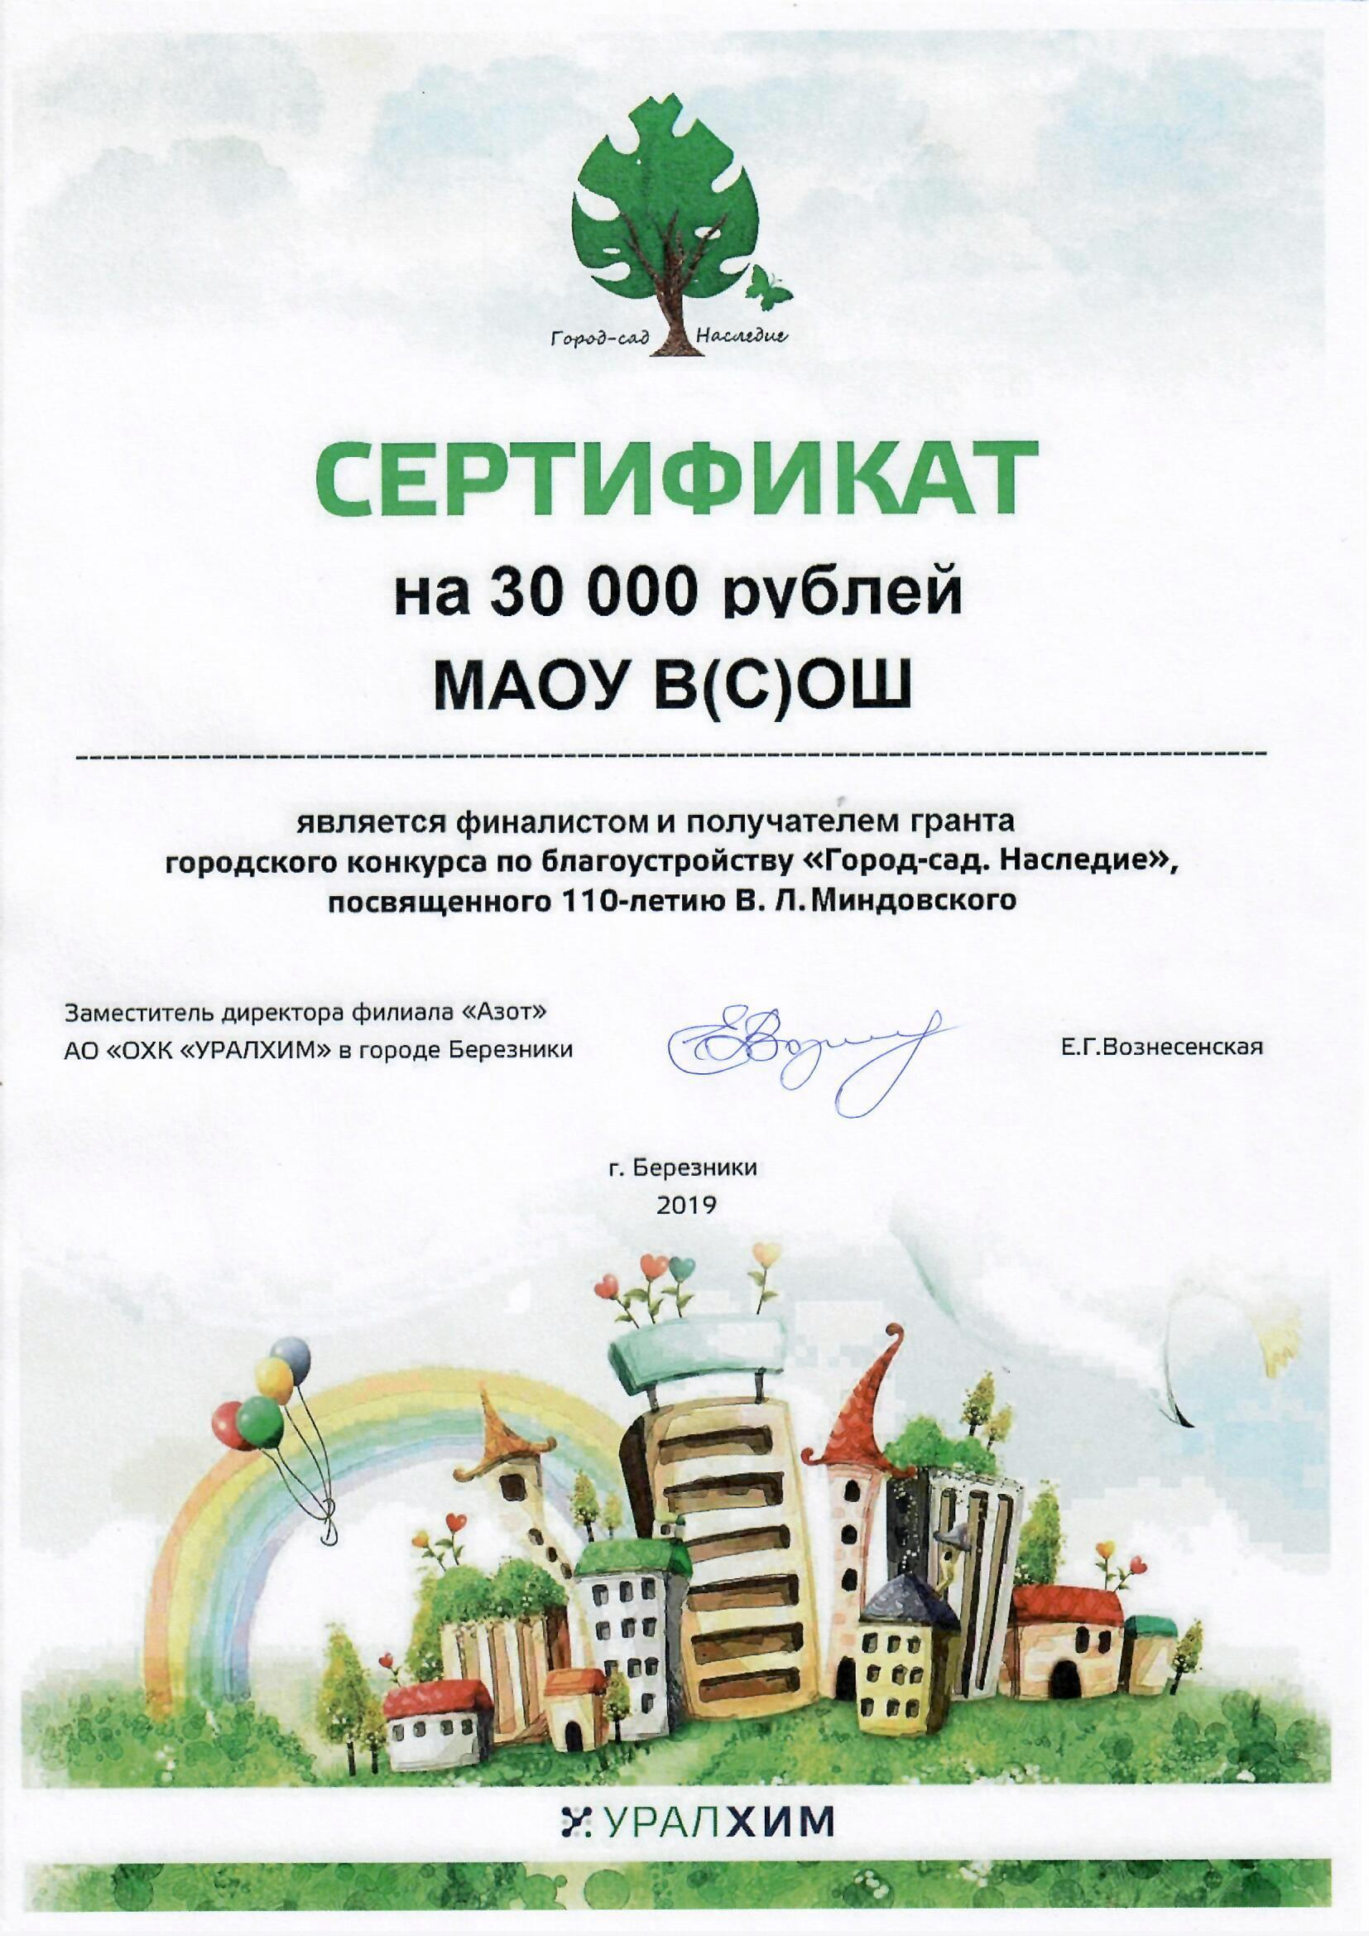

Приложение 2

Отзывы жителей микрорайона
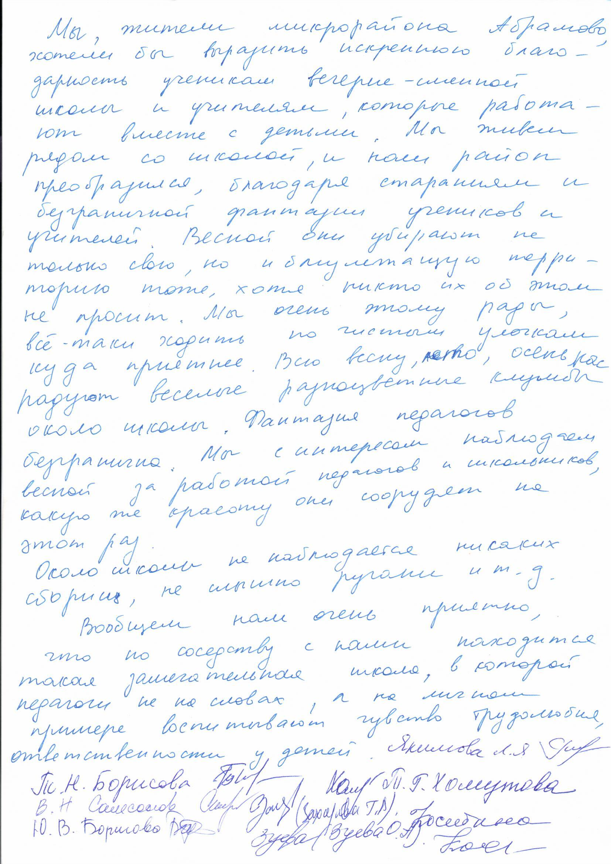
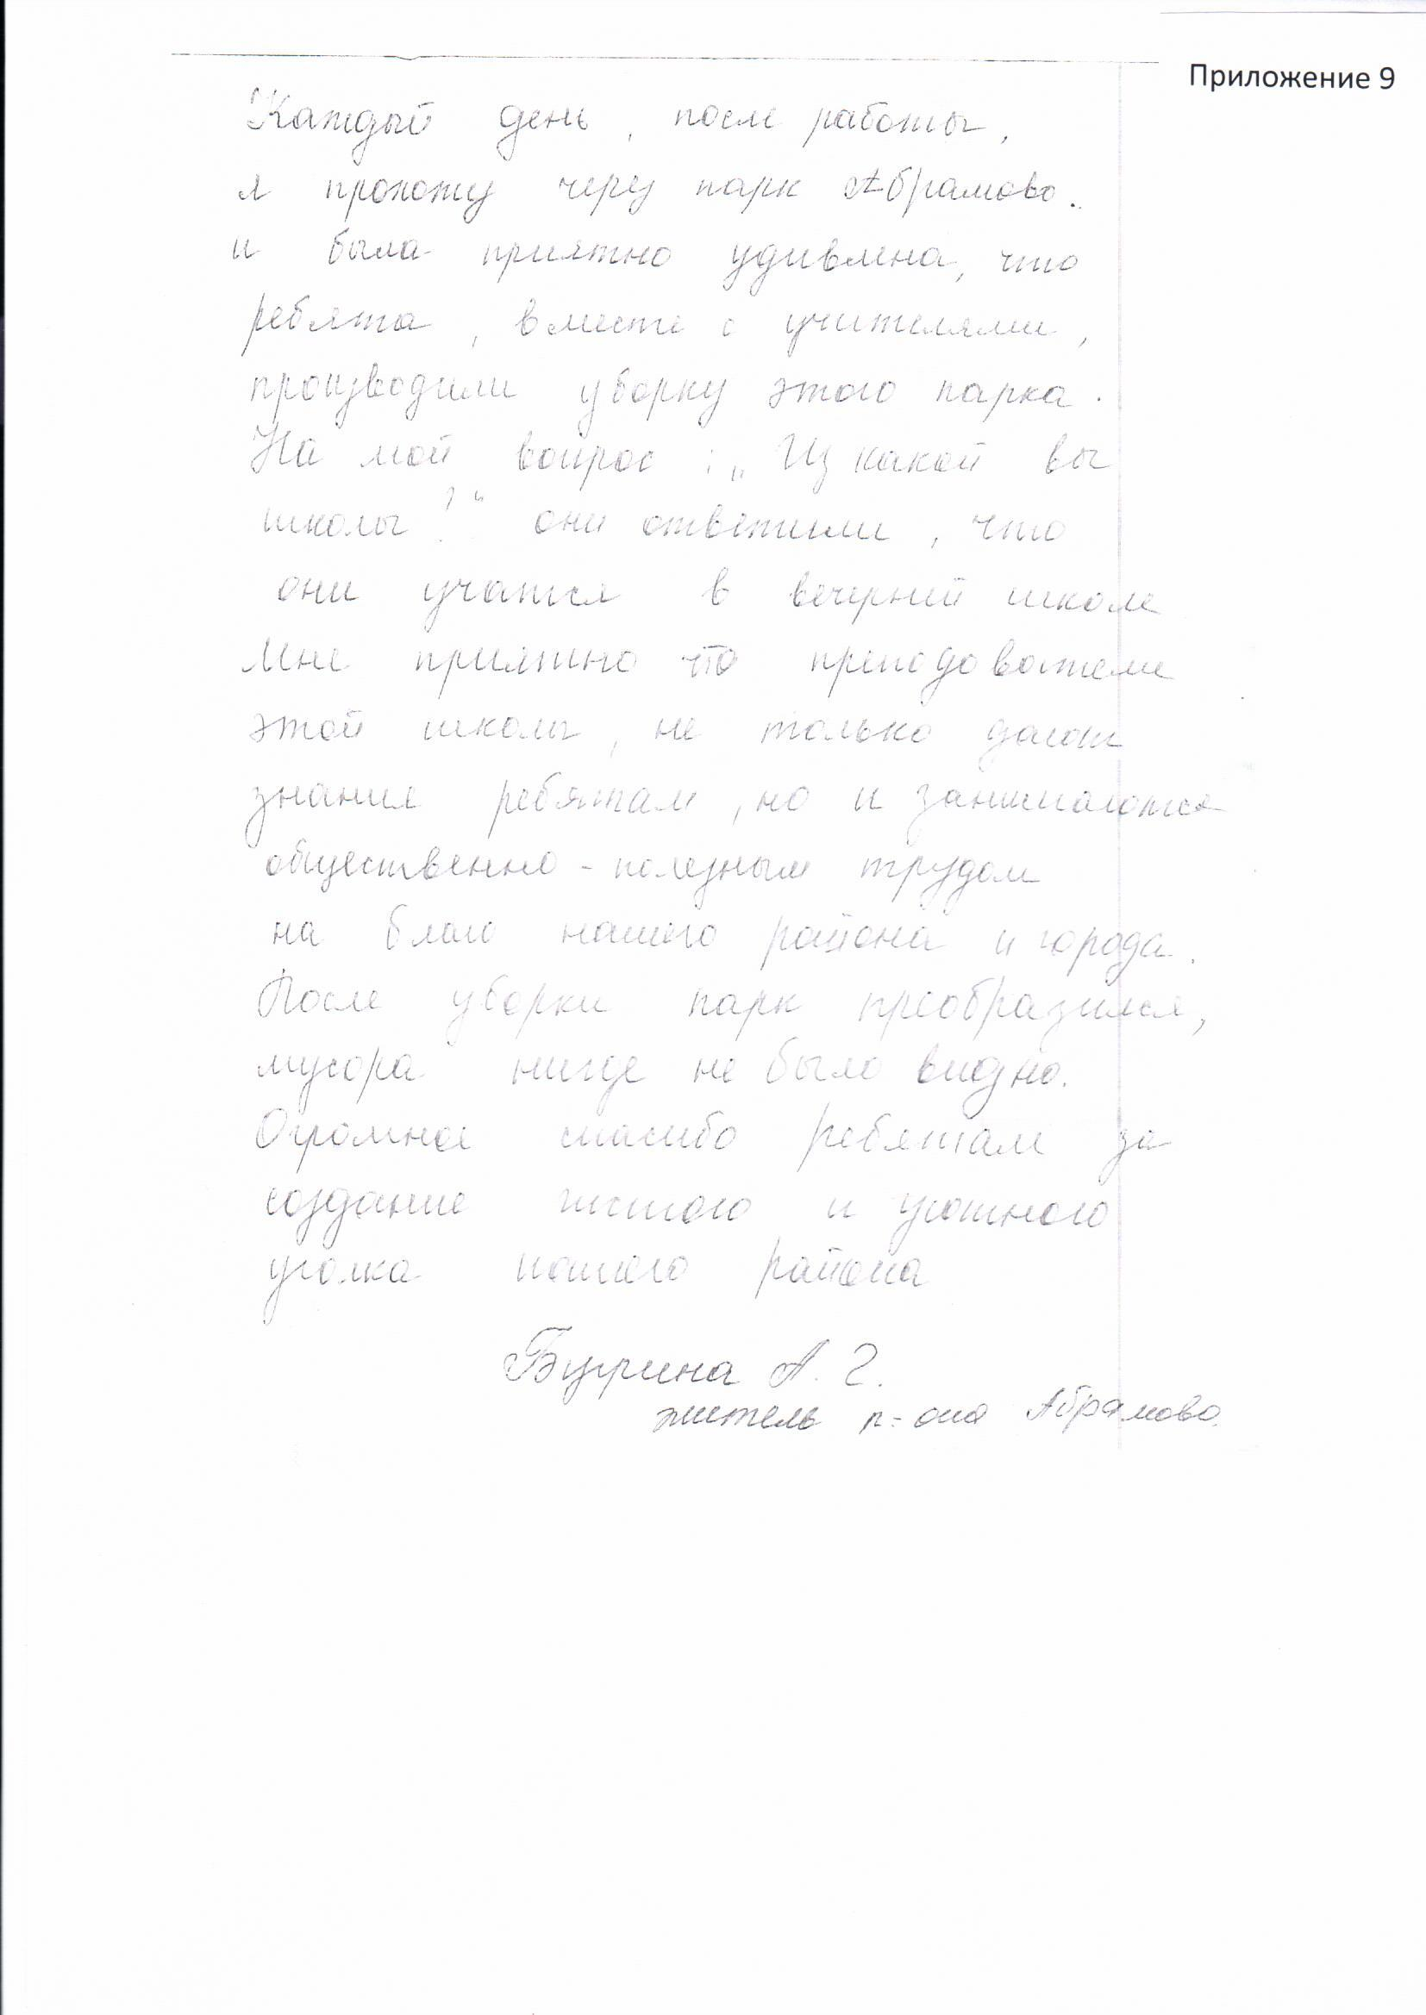

Приложение 3
Карта местности
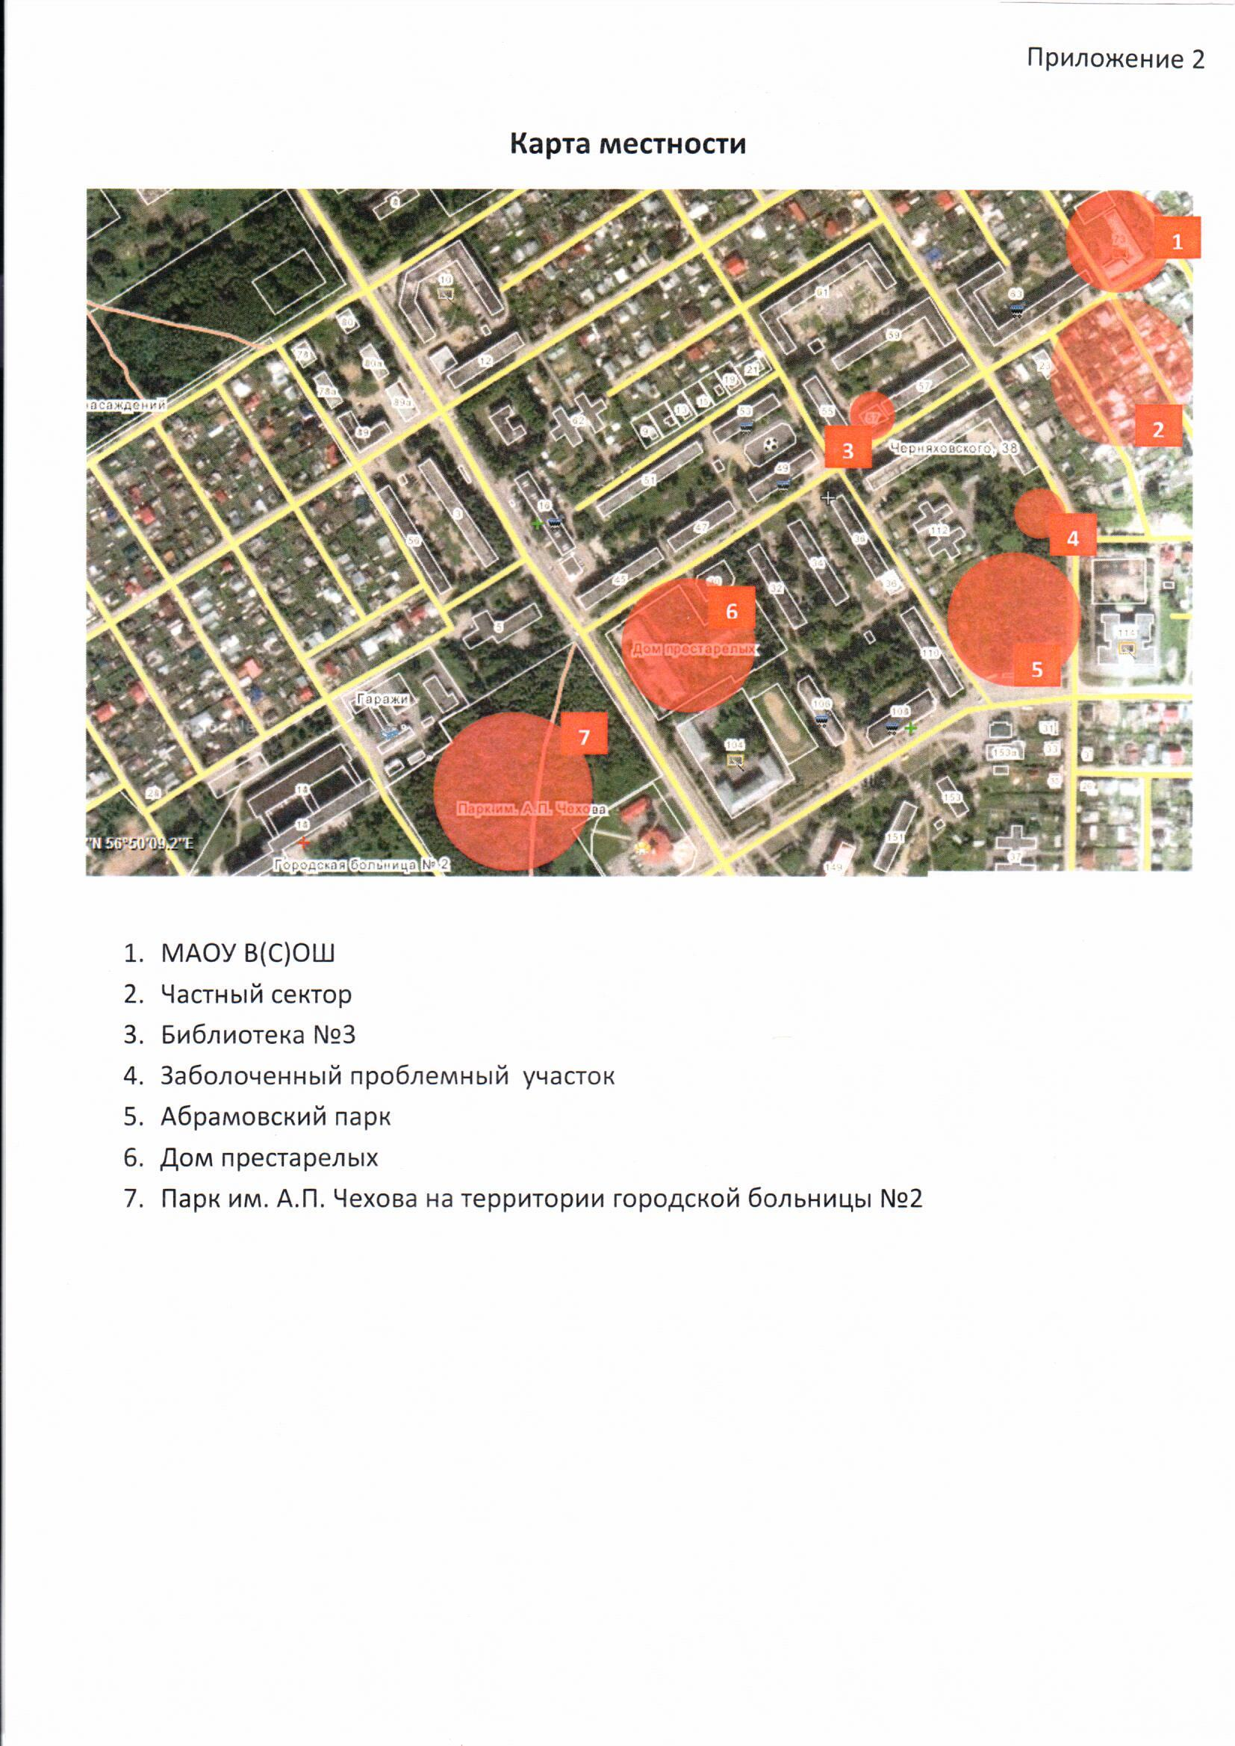

Приложение 4
Разбивка рокариев

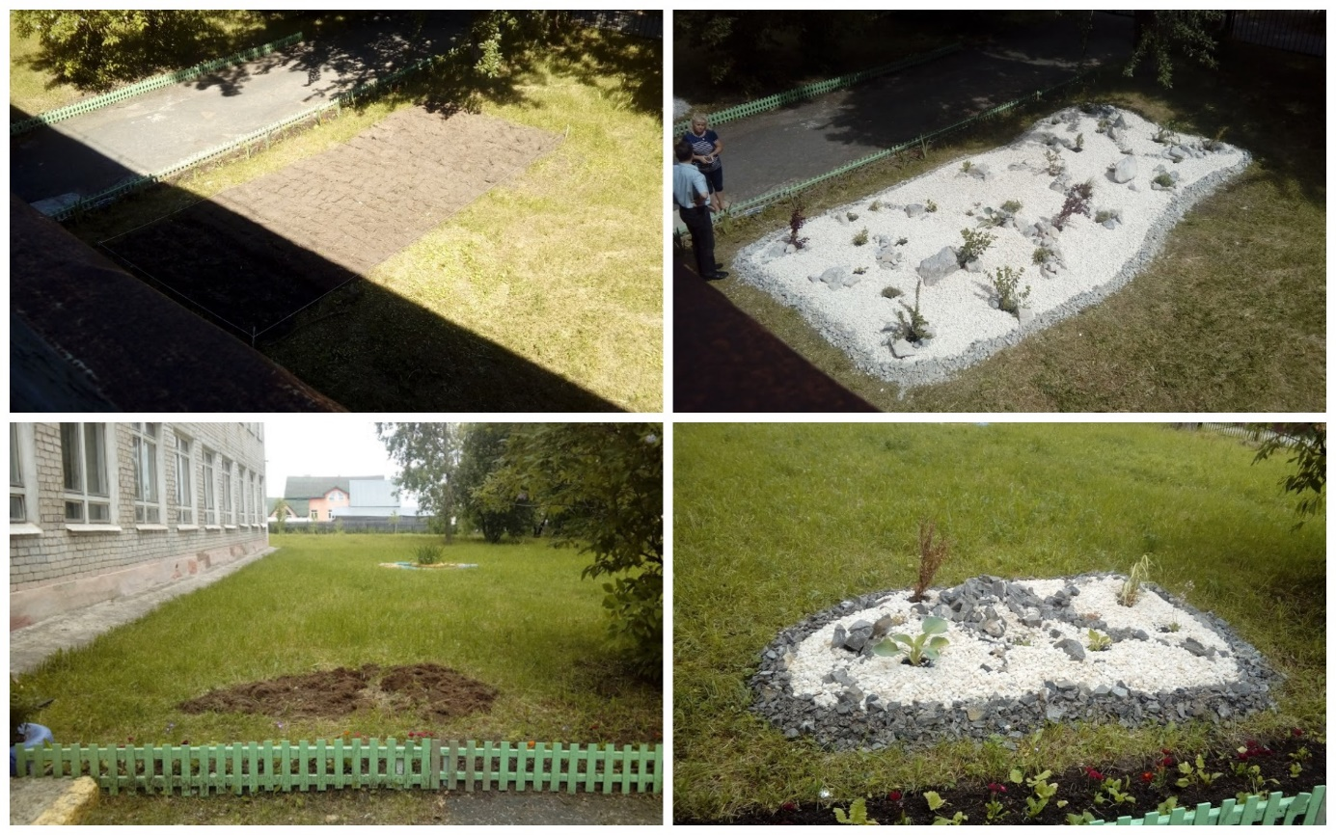

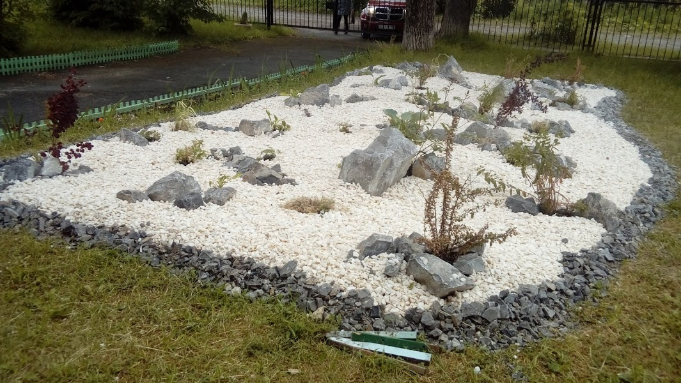

Приложение 5
Фотоотчет

